滕州市官桥镇2020年度政府信息公开

工作年度报告

根据《中华人民共和国政府信息公开条例》和《国务院办公厅政府信息与政务公开办公室关于政府信息公开年度报告有关事项的通知》规定，按照省政府办公厅和枣庄政府办公室、滕州市政府办公室要求，特编制官桥镇2020年政府信息公开工作年度报告并向社会公布。年度报告中所列数据的统计期限自2020年1月1日起至2020年12月31日止。

 一、总体情况

官桥镇高度重视政府信息公开工作，认真贯彻落实省、市政府信息公开工作会议精神，全面深入推进政府信息公开工作，坚持把政府信息公开工作作为规范行业作风，促进依法行政的重要举措来抓。完善信息公开组织机构建设，深化政府信息公开内容，规范政府信息公开程序，切实保障群众的知情权、参与权和监督权。

（一）主动公开政府信息情况

作为政府信息公开的第一载体，“官桥镇人民政府门户网站”通过及时发布工作动态，并将可对外公开的公告通知、政策文件、工作动态等上网公布，增强了公众对政府的了解。2020年，官桥镇在滕州市政府信息公开网站更新发布政务信息700余篇。

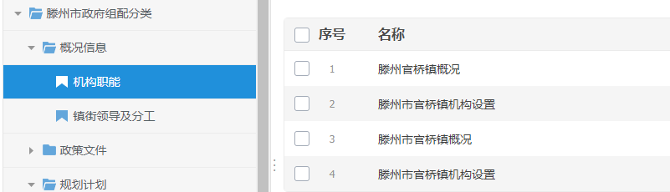

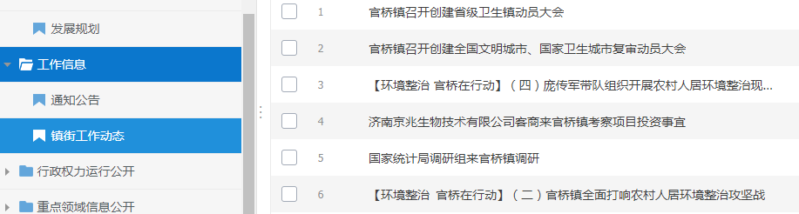

（二）依申请公开政府信息情况

坚持“归口办理、依法有据、严谨规范、慎重稳妥”的原则，完善受理、审查、处理、答复以及保存备查等各环节流程，保证政府信息依申请公开渠道畅通、流程科学，依法保障公民、法人和其他组织获取政府信息的权利，真正提升效能、服务于民。2020年，未收到要求公开政府信息的申请。

（三）政府信息管理情况

成立了政府信息公开工作领导小组，加强对政府信息公开工作的领导和实施，负责推进、指导、协调、监督全镇政府信息公开工作，具体负责信息公开的汇总、审核、公布和受理申请等工作，严格把关政府信息公开内容审查。同时，扎实做好信息公开各项保障工作，严格按照信息发布流程开展工作，积极参加市级信息公开培训，推进和规范政府信息公开工作。2020年度无违反规定和失泄密情况。

（四）公开平台建设情况

结合《2020年山东省政务公开工作要点》，加强网站内容建设，规范栏目设置，做好政府信息公开网站与官桥镇人民政府门户网站联动关系，做到栏目及时更新。

（五）监督保障情况

建立了政府信息公开工作考核制度和责任追究制度，定期对政府信息公开工作进行考核、评议。对未按照要求开展信息公开工作的，予以督促整改或通报批评。

（六）建议提案办理结果公开情况

2020年度共办理人大建议1条，并将办理情况进行了公开，未办理政协提案。

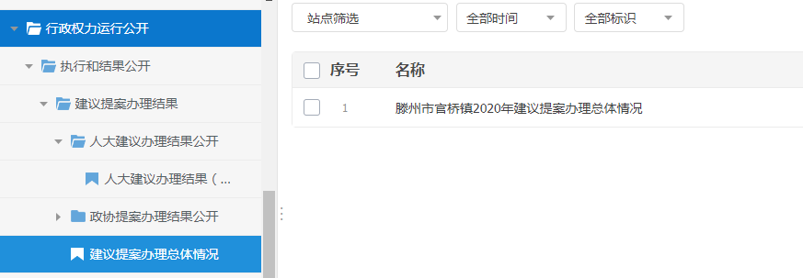

（七）其他

纳入滕州市镇街政务公开评估，未进行社会评议，未发生责任追究情况。

二、主动公开政府信息情况

|  |  |  |  |  |
| --- | --- | --- | --- | --- |
| 第二十条第（一）项 | | | | |
| 信息内容 | 本年新 制作数量 | 本年新 公开数量 | | 对外公开总数量 |
| 规章 | 0 | 0 | | 0 |
| 规范性文件 | 0 | 0 | | 0 |
| 第二十条第（五）项 | | | | |
| 信息内容 | 上一年项目数量 | 本年增/减 | | 处理决定数量 |
| 行政许可 | 0 | | 0 | 0 |
| 其他对外管理服务事项 | 0 | | 0 | 0 |
| 第二十条第（六）项 | | | | |
| 信息内容 | 上一年项目数量 | 本年增/减 | | 处理决定数量 |
| 行政处罚 | 0 | | 0 | 0 |
| 行政强制 | 0 | | 0 | 0 |
| 第二十条第（八）项 | | | | |
| 信息内容 | 上一年项目数量 | | 本年增/减 | |
| 行政事业性收费 | 0 | | 0 | |
| 第二十条第（九）项 | | | | |
| 信息内容 | 采购项目数量 | | 采购总金额 | |
| 政府集中采购 | 0 | | 0 | |

三、收到和处理政府信息公开申请情况

|  |  |  |  |  |  |  |  |  |  |
| --- | --- | --- | --- | --- | --- | --- | --- | --- | --- |
| （本列数据的勾稽关系为：第一项加第二项之和，等于第三项加第四项之和） | | | 申请人情况 | | | | | | |
| 自然人 | 法人或其他组织 | | | | | 总计 |
| 商业企业 | 科研机构 | 社会公益组织 | 法律服务机构 | 其他 |
| 一、本年新收政府信息公开申请数量 | | | 0 | 0 | 0 | 0 | 0 | 0 | 0 |
| 二、上年结转政府信息公开申请数量 | | | 0 | 0 | 0 | 0 | 0 | 0 | 0 |
| 三、本年度办理结果 | （一）予以公开 | | 0 | 0 | 0 | 0 | 0 | 0 | 0 |
| （二）部分公开（区分处理的，只计这一情形，不计其他情形） | | 0 | 0 | 0 | 0 | 0 | 0 | 0 |
| （三）不予公开 | 1.属于国家秘密 | 0 | 0 | 0 | 0 | 0 | 0 | 0 |
| 2.其他法律行政法规禁止公开 | 0 | 0 | 0 | 0 | 0 | 0 | 0 |
| 3.危及“三安全一稳定” | 0 | 0 | 0 | 0 | 0 | 0 | 0 |
| 4.保护第三方合法权益 | 0 | 0 | 0 | 0 | 0 | 0 | 0 |
| 5.属于三类内部事务信息 | 0 | 0 | 0 | 0 | 0 | 0 | 0 |
| 6.属于四类过程性信息 | 0 | 0 | 0 | 0 | 0 | 0 | 0 |
| 7.属于行政执法案卷 | 0 | 0 | 0 | 0 | 0 | 0 | 0 |
| 8.属于行政查询事项 | 0 | 0 | 0 | 0 | 0 | 0 | 0 |
| （四）无法提供 | 1.本机关不掌握相关政府信息 | 0 | 0 | 0 | 0 | 0 | 0 | 0 |
| 2.没有现成信息需要另行制作 | 0 | 0 | 0 | 0 | 0 | 0 | 0 |
| 3.补正后申请内容仍不明确 | 0 | 0 | 0 | 0 | 0 | 0 | 0 |
| （五）不予处理 | 1.信访举报投诉类申请 | 0 | 0 | 0 | 0 | 0 | 0 | 0 |
| 2.重复申请 | 0 | 0 | 0 | 0 | 0 | 0 | 0 |
| 3.要求提供公开出版物 | 0 | 0 | 0 | 0 | 0 | 0 | 0 |
| 4.无正当理由大量反复申请 | 0 | 0 | 0 | 0 | 0 | 0 | 0 |
| 5.要求行政机关确认或重新出具已获取信息 | 0 | 0 | 0 | 0 | 0 | 0 | 0 |
| （六）其他处理 | | 0 | 0 | 0 | 0 | 0 | 0 | 0 |
| （七）总计 | | 0 | 0 | 0 | 0 | 0 | 0 | 0 |
| 四、结转下年度继续办理 | | | 0 | 0 | 0 | 0 | 0 | 0 | 0 |

四、政府信息公开行政复议、行政诉讼情况

|  |  |  |  |  |  |  |  |  |  |  |  |  |  |  |
| --- | --- | --- | --- | --- | --- | --- | --- | --- | --- | --- | --- | --- | --- | --- |
| 行政复议 | | | | | 行政诉讼 | | | | | | | | | |
| 结果维持 | 结果纠正 | 其他结果 | 尚未审结 | 总计 | 未经复议直接起诉 | | | | | 复议后起诉 | | | | |
| 结果维持 | 结果纠正 | 其他结果 | 尚未审结 | 总计 | 结果维持 | 结果纠正 | 其他结果 | 尚未审结 | 总计 |
| 0 | 0 | 0 | 0 | 0 | 0 | 0 | 0 | 0 | 0 | 0 | 0 | 0 | 0 | 0 |

五、存在的主要问题及改进情况

我镇2020年政府信息公开工作虽然取得较好成效，但仍然存在不少困难和问题。主要表现在：一是政务信息公开工作保障和监督机制建设方面还不够全面；二是政府信息公开平台内容还有待进一步完善；三是公开信息有待进一步贴近民生、服务群众，方便群众查询，主动接受社会监督。

针对以上问题，2021年我镇将着重在以下几方面进行改进：一是强化思想认识。加强对《政府信息公开条例》和省、市有关文件的学习，增强工作的主动性和责任意识，准确把握政策要求，提升政府信息公开工作人员能力，提高群众满意度；二是强化公开平台建设。充分发挥公开栏、宣传横幅、电子显示屏等载体在信息公开中的重要作用，不断优化网站栏目，完善网上咨询、建言等互动栏目的功能，强化办事服务功能，及时更新网站信息，提高管理水平；三是强化信息公开内容。要加大公开力度，不断拓展和丰富政府信息公开内容，进一步完善相关制度和程序，规范我镇政府信息公开行为，不断提高政府信息公开工作水平。

  六、其他需要报告的事项

 无。

官桥镇人民政府

2021年1月21日